# Torre de Hanói

[Torre de Hanói](https://pt.wikipedia.org/wiki/Torre_de_Hanói) não é exatamente um jogo, mas um "quebra-cabeças" que desafia a memória de trabalho do jogador para solucionar um problema que parece simples, mas que é relativamente trabalhoso...

A estrutura do jogo possui 3 pinos, um dos quais com vários discos posicionados em ordem decrescente de diâmetro (o maior na base do jogo e o menor no topo da pilha de discos (ver figura). O problema consiste em passar todos os discos de um pino para um outro, com as seguintes restrições:

1. apenas se pode movimentar um disco de cada vez;
2. um disco nunca pode ser posicionado em cima de um outro menor.

O número de discos pode variar... Proporcionalmente, o grau de dificuldade irá aumentar com o número de discos.

Torre de Hanói - [wikipedia](https://pt.wikipedia.org/wiki/Torre_de_Han%C3%B3i)

Este é também um exemplo típico e muito interessante da utilização de pilhas, uma vez que apenas se pode retirar o último disco colocado em cada pino e, ao inserir um disco num determinado pino, este fica sempre por cima. Ou seja, o último disco a ser colocado num pino será sempre o primeiro a poder ser retirado desse pino (LIFO - Last IN First Out).

# Exemplificação do jogo

Este jogo será desenvolvido num ambiente gráfico, utilizando o módulo p5. Na figura que se segue, vemos o ecrã inicial, em que o pino da esquerda aparece com 5 discos de vários tons de azul. Neste caso, quanto maior for o diâmetro de um disco mais claro será o azul com que é pintado.

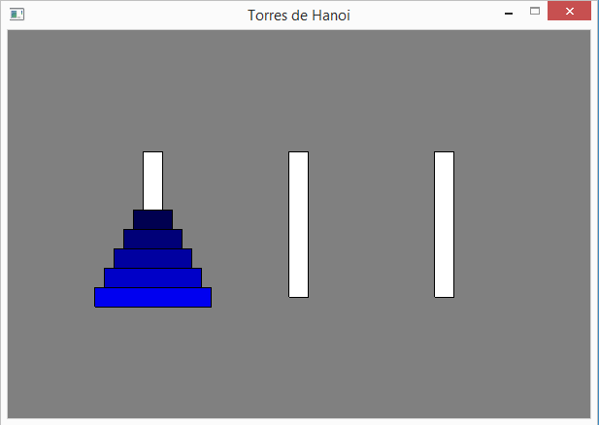

O jogo é controlado com as teclas 1, 2 e 3.

As duas figuras que se seguem, mostram o que aconteceu quando o jogador começa por atuar a tecla 1 e depois tecla 2, indicando que o disco no topo do pino 1 (pino agora pintado a verde), vai passar para o topo do pino 2.

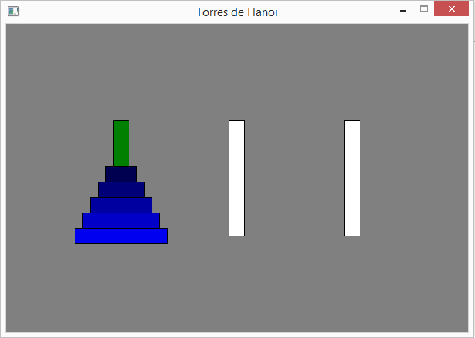

Continuando a jogar. Agora, se o jogador voltar à tecla 1, o pino 1 volta à cor verde, como mostra a figura que segue, mais à esquerda. A figura da direita mostra o que aconteceria se, por engano, a seguir à tecla 1, o jogador escolher a tecla 2. Trata-se de uma jogada não permitida, pois não é possível colocar um disco sobre outro mais pequeno.

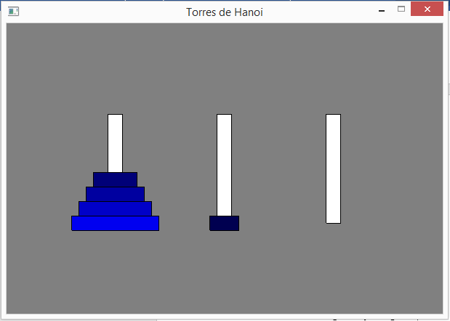

Nesta situação de falha, voltaria a ter que escolher o pino 1, através da tecla 1, seguindo-se a escolha do pino 3, através da tecla 3. O resultado é mostrado nas duas figuras que se seguem.

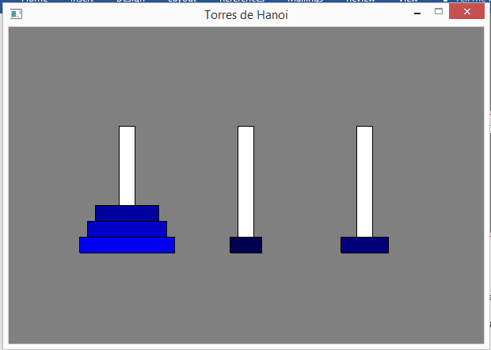

Depois de algumas movimentações, acabámos por alcançar o objetivo, ou seja, colocar todos os discos num outro pino, como se mostra na sequência das três figuras que se seguem, pela escolha da tecla 3 (figura central), seguida da tecla 2 (figura à direita). Nesta figura, a bola amarela indica que o jogo terminou com sucesso.



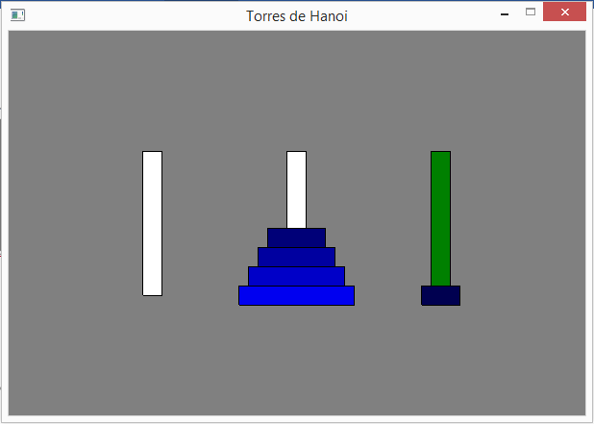 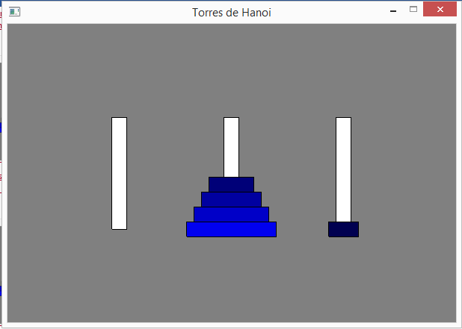

|  |  |
| --- | --- |
| **Eye** | Não está previsto, mas seria muito interessante ter, num canto da janela do jogo, a visualização do número de movimentações de discos, realizadas até ao momento. Assim, no final do jogo, teríamos acesso ao número de movimentações necessárias para alcançar o objetivo.  Fica como desafio (opcional)... |

# Preparação do jogo

Iremos definir as seguintes constantes:

* LARGURA - largura da janela gráfica;
* ALTURA - altura da janela gráfica;
* DISCOS - lista com os discos a ser utilizados (definidos pelo diâmetro);
* ESPESSURA_DISCO - espessura de cada disco;
* ALT_PINO - Altura dos pinos que formam a torre.

E também necessitaremos de duas variáveis globais:

* torres - uma lista que irá ter as 3 torres do jogo;
* jogada - pino selecionado pelo jogador.

Comece o seu ficheiro com o código fonte com as seguintes instruções:

from p5 import *

# definicoes globais

LARGURA = 600

ALTURA = 400

DISCOS = [120, 100, 80, 60, 40]

ESPESSURA_DISCO = 20

ALT_PINO = 150

# variáveis globais

torres = []

jogada = 0

# A abstração Pilha

Cada pino funciona como uma pilha, como foi referido inicialmente. Assim, precisamos da abstração Pilha.

Não existe uma abstração de dados em Python que implemente na totalidade o conceito de Pilha, pelo que iremos utilizar a abstração Pilha definida na secção 10.3:

###################

# ABSTRAÇÃO PILHA #

###################

# construtor

def cria_pilha():

return []

# seletores

def pilha_vazia(pilha):

if len (pilha) == 0:

return True

else:

return False

def topo_da_pilha(pilha):

if not pilha_vazia(pilha):

return pilha[-1]

else:

return False

# modificadores

def poe_na_pilha(pilha, elem):

pilha.append(elem)

def tira_da_pilha(pilha):

if not pilha_vazia(pilha):

return pilha.pop()

else:

return False

|  |  |
| --- | --- |
| **Eye** | Analise as funções topo_da_pilha() e tira_da_pilha(), ambas com o mesmo parâmetro, e indique em que diferem. Serão necessárias as duas funções? Justifique. |

# Estruturação do jogo

O jogo, relativamente simples, terá apenas as funções associadas ao módulo p5:

* setup() - configuração do jogo;
* draw() - ciclo de jogo.
* key_pressed() - responde aos eventos de premir as teclas.

# Configuração do jogo

A configuração do jogo segue o seguinte algoritmo:

1. cria janela gráfica;
2. cria as 3 torres através de uma lista de 3 pilhas e preenche a primeira torre com os discos.

# inicialização do jogo

def setup():

global torres

# cria janela

title("Torres de Hanoi")

size(LARGURA, ALTURA)

# cria as 3 torres e preenche primeira torre

torres = [cria_pilha(), cria_pilha(), cria_pilha()]

for disco in DISCOS:

poe_na_pilha(torres[0], disco)

# O ciclo de jogo

O ciclo de jogo faz apenas o desenho de todo o nível de jogo, tanto os pinos como os discos, e verifica se o jogador conseguiu colocar todos os discos num outro pino:

1. desenha os pinos do jogo e os seus discos.   
   Caso o pino tenha sido selecionado pelo jogador para a sua jogada, é desenhado a verde. Caso contrário a branco;
2. Verifica se o jogador conseguiu mover todos os discos para um outro pino;

Insira o seguinte código ,que implementa o ciclo de jogo, desenhando o ecrã de jogo:

# ciclo de jogo

def draw():

global torres, jogada

# posiciona as torres

ox = [0,0,0]

ox[0] = LARGURA//4

ox[1] = LARGURA//2

ox[2] = 3 * LARGURA//4

oy_base = ALTURA//2 + ALT_PINO//2

# desenha as torres e respetivos discos

background("gray")

rect_mode("CENTER")

for i in range(len(torres)):

if jogada == i+1: # inicialmente, jodaga = 0

fill("green")

else:

fill("white")

rect((ox[i], oy_base-ALT_PINO//2), ESPESSURA_DISCO, -ALT_PINO)

alt = oy_base

for disco in torres[i]:

fill(0, 0, disco*2) # B, de RGB, proporcional ao diâmetro do disco

rect((ox[i], alt), disco, ESPESSURA_DISCO)

alt -= ESPESSURA_DISCO

# verifica se ganhou

if torres[1] == DISCOS or torres[2] == DISCOS:

fill("gold")

if torres[2] == DISCOS:

circle((ox[2], oy_base), ESPESSURA_DISCO*2)

else:

circle((ox[1], oy_base), ESPESSURA_DISCO*2)

no_loop() # termina jogo

|  |  |
| --- | --- |
| **Eye** | A função [no_loop()](https://p5.readthedocs.io/en/latest/reference/structure.html), elimina a repetição da chamada à função draw(), pelo que ao jogador apenas é possível sair do jogo.  Analise o código com cuidado para perceber como é feito o desenho do ecrã de jogo. |

# O input do jogador

O jogador interage com o jogo através das teclas "1", "2" e "3", que lhe permitem selecionar o pino de origem e, de seguida, o pino de destino. Após o que é feita a deslocação do disco do topo, caso o pino de destino tenha como topo um pino de maior diâmetro, ou esteja vazio.

O código é o seguinte, que se baseia numa estrutura condicional de seleção múltipla:

# controla a interação com o utilizador através do teclado

def key_pressed():

global jogada, torres

# converte tecla em inteiro (1 a 3)

tecla = ord(str(key)) - ord("0")

|  |  |
| --- | --- |
| **Eye** | A função [ord()](https://www.w3schools.com/python/ref_func_ord.asp)retorna um valor inteiro relacionado com o código do caracter que lhe for fornecido como argumento. Neste caso é o código ASCII.  Assim, a tecla premida ("1", "2" ou "3") será convertida nos inteiros 1, 2 ou 3, ao subtrair o código do caracter "0". |

|  |  |
| --- | --- |
| **Eye** | A variável jogada representa uma máquina de estados, que permite saber se o jogador vai selecionar o pino de origem (estado 0) ou se vai selecionar o de destino (estado 1).  Neste último caso faz a deslocação do disco entre os dois pinos.  A seguinte estrutura de decisão alternativa faz ações distintas consoante o valor do estado. |

# verifica teclas premidas

if jogada == 0:

# seleciona torre

if tecla >= 1 and tecla <=3:

jogada = tecla

else:

# move disco do topo

if tecla >= 1 and tecla <=3:

# so pode colocar sobre discos maiores

if not pilha_vazia(torres[jogada-1]) \

and (topo_da_pilha(torres[tecla-1]) > topo_da_pilha(torres[jogada-1]) \

or pilha_vazia(torres[tecla-1])):

poe_na_pilha(torres[tecla-1], tira_da_pilha(torres[jogada-1]))

jogada = 0

if __name__ == '__main__':

run()

# Desafio final

Sendo um "quebra-cabeças", seria interessante que o computador fosse capaz de determinar a solução de forma automática. Na realidade, o algoritmo que resolve este problema é relativamente simples.

Leia com atenção esta explicação muito interessante da [Khan Academy](https://pt.khanacademy.org/computing/computer-science/algorithms/towers-of-hanoi/a/towers-of-hanoi)...

O algoritmo seguinte resolve o problema, criando uma lista de jogadas (tuplos com a origem e o destino dos movimentos)...

jogadas = []

# Algoritmo recursivo da torre de Hanoi

def hanoi(torre, origem, destino):

global jogadas

if len(torre) == 1:

jogadas.append((origem, destino))

else:

livre = 6 - (origem + destino)

hanoi(torre[1::], origem, livre)

jogadas.append((origem, destino))

hanoi(torre[1::], livre, destino)

|  |  |
| --- | --- |
| **Eye** | Repare numa característica interessante deste algoritmo. O problema hanoi() faz duas chamadas ao subproblema hanoi()... Ou seja, esta função chama-se a si mesma.  É uma **função recursiva**. |

Para aprender a jogar basta imprimir a lista de jogadas:

hanoi(DISCOS, 1, 3)

for (o, d) in jogadas:

print("Move disco da torre", o, "para a torre", d)

Adapte este algoritmo para animar a resolução do "quebra-cabeças" de forma automática, animando a sua resolução "passo a passo" premindo uma tecla (por exemplo a tecla "espaço").

|  |  |
| --- | --- |
| **Share with person** | Partilhe a **sua** aplicação interativa! |